DB-CG04现场总线过程控制系统实验装置
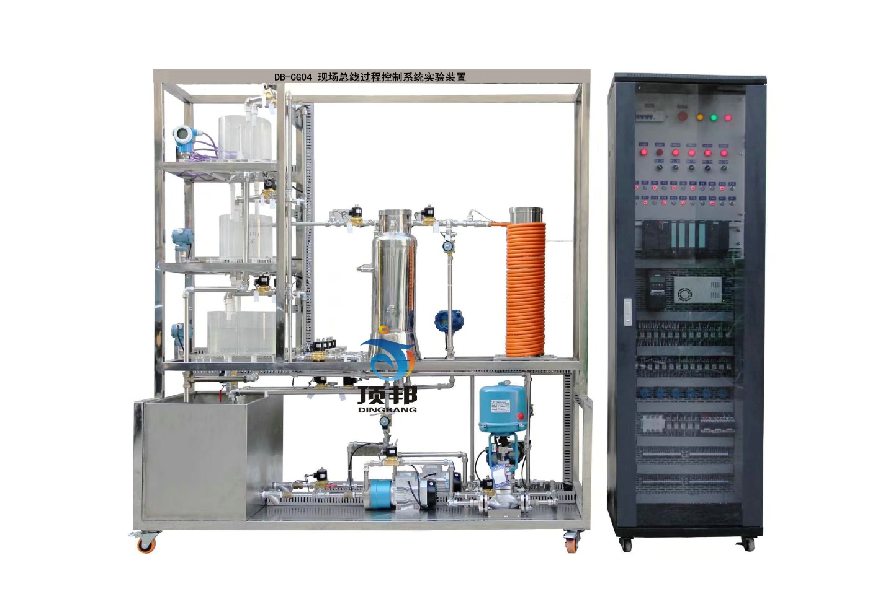

一、系统概述
“DB-CG04高级现场总线过程控制系统实验装置”是从高校自动化相关专业教学实验的需求出发，采用代表自动化行业技术潮流的现场总线技术，开发出来的进行通讯和远程控制的网络化和数字化实验装置。
“DB-CG04高级现场总线过程控制系统实验装置”是由现场总线控制系统和对象系统组成。该对象系统在管道中采用电磁阀替代手阀控制各管道的连接，可实现上位机根据采集参数进行自动控制或者上位机中进行鼠标点击人为控制，为实现DCS的多种控制策略，系统中上水箱压力变送器（上水箱液位）采用总线采集参数“变送器采用带SIEMENS PROFIBUS-PA通讯接口的压力变送器（带SIEMENS PROFIBUS-PA通讯协议的压力传感器通过总线供电，不需要另外接工作电源）”。
- 现场总线控制系统硬件
除电气部分给各种工作部件提供电源外，还有下列主要部件：

- SIEMENS 315-2DP CPU一个（含MMC卡）
- SIEMENS电源模块一个
- PA Coupler 耦合器一个
- 8路模拟量输入模块SM331模块两个
- 4路模拟量输出模块SM332模块一个
- 变频器一个
- DP通讯线和DP接头若干
- MPI-USB通讯线一条

- 现场总线控制系统软件
采用SIEMENS WINCC软件监控、SIEMENS STEP7编程
二、系统特点
能完整的体现现场过程变量数字化采集,实现从过程变量的现场采集到上位监控的全数字化传输,可完成DCS分布控制系统架构。
三、系统结构
现场总线控制系统结构图如下：
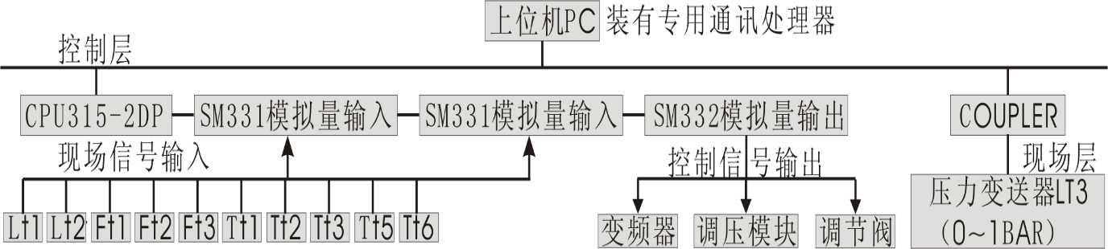
四、控制对象
一）、系统组成
- 过程控制实验对象系统
实验对象系统包含有：不锈钢储水箱；上、中、下三个串接有机玻璃圆筒型水箱；三相4.5kW电加热锅炉（由不锈钢锅炉内胆加温筒和封闭式外循环不锈钢冷却锅炉夹套构成）和铝塑盘管组成。
系统动力系统有两套：一套由SIEMENS变频器、三相（380V交流）不锈钢磁力驱动泵、电动调节阀、交流电磁阀、涡轮流量计等组成；另一套由220V循环泵、涡轮流量计等组成。
整套对象系统完全由不锈钢材料制造，包括对象框架、管道、底板，甚至小到每一颗紧固螺钉。
- 对象系统中的各类检测变送及执行装置
- 扩散硅压力变送器三只：分别检测上水箱、中水箱、下水箱液位；
- 涡轮流量计三只：分别检测两条动力支路及盘管出水口的流量；
- Pt100热电阻温度传感器六只：分别用来检测锅炉内胆、锅炉夹套、盘管（三只）及上水箱出水口水温；
- 控制模块：包含电磁阀21只、电动调节阀一个、可控硅温度控制模块一只；
- 三相380V不锈钢磁力驱动泵、220V循环泵。
二）、系统主要特点
- 被调参数囊括了流量、压力、液位、温度四大热工参数
- 执行器中既有电动调节阀仪表类执行机构，又有变频器等电力拖动类执行器
- 系统除了能改变调节器的设定值作阶跃扰动外，还可在对象中通过电磁阀制造各种扰动
- 一个被调参数可用不同的动力源、不同的执行器和不同的工艺线路下可演变成多种调节回路，以利于讨论、比较各种调节方案的优劣
- 能进行多变量控制系统及特定的过程控制系统实验
三）、“DB-CG04型高级过程控制系统实验装置”对象系统总貌图
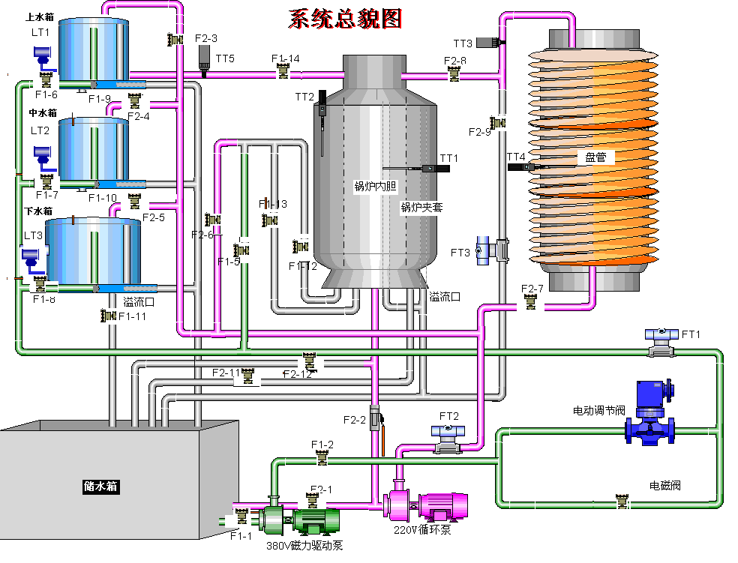
五、主要配置清单
序号 | 设备名称 | 数量 | 单位
1 | 不锈钢框架 | 1 | 套
2 | 有机玻璃水桶 | 3 | 只
3 | 不锈钢下水箱 | 1 | 只
4 | 不锈钢复合加热桶 | 1 | 只
5 | 380V磁力驱动泵 | 1 | 只
6 | 220V循环泵 | 1 | 只
7 | SIEMENS 315-2DP CPU | 1 | 只
8 | SIEMENS 电源模块 | 1 | 只
9 | MMC卡 | 1 | 只
10 | PA Coupler 耦合器 | 1 | 只
11 | 8路模拟量输入模 | 2 | 只
12 | 4路模拟量输出模 | 1 | 只
13 | SIEMES变频器MM420 | 1 | 只
14 | DP通讯线和DP接头 | 若干 | 只
15 | 扩散硅压力变送器（带SIEMENS PROFIBUS-PA总线协议） | 1 | 只
16 | 扩散硅压力变送器 | 2 | 只
17 | 涡轮流量计 | 3 | 只
18 | PT100热电阻传感器 | 6 | 只
19 | 电磁阀 | 21 | 只
20 | 空气开关 | 1 | 只
21 | 旋钮 | 4 | 只
22 | 中间继电器 | 若干 | 只
23 | DC24V开关电源 | 1 | 只
24 | 电动调节阀 | 1 | 只
25 | 可控硅调压器 | 1 | 只
26 | 控制柜 | 1 | 台

六、实验内容
- 现场总线控制系统（DCS）的组成与认识实验
- 下位机软件中的硬件组态和程序编写
- 上位机软件中的通信建立和界面组态
- 一阶单容上水箱对象特性测试实验
- 二阶双容水箱对象特性测试实验
- 上水箱液位PID整定实验
- 串接双容下水箱液位PID整定实验
- 三容液位定值控制实验
- 锅炉内胆水温PID控制实验
- 锅炉夹套水温PID控制实验
- 单闭环流量PID控制实验
- 锅炉内胆水温位式控制实验
- 水箱液位串级控制实验
- 三闭环液位控制实验
- 锅炉夹套与内胆水温串级控制实验
- 锅炉内胆水温与水流量串级控制实验
- 上水箱液位与进水流量串级控制实验
- 单闭环流量比值控制实验
- 下水箱液位前馈-反馈控制实验
- 锅炉内胆水温前馈-反馈控制实验
- 温度纯滞后控制实验
- 流量纯滞后控制实验
- 锅炉夹套与内胆水温解耦控制实验
- 上水箱液位与出口水温解耦控制实验

